муниципальное общеобразовательное учреждение

«Лицей № 9

имени заслуженного учителя школы Российской Федерации А.Н. Неверова

Дзержинского района Волгограда»

**Утверждено:**

Директор МОУ Лицей №9

___________ Жигульская И.В.

Приказ № ___ от «____»_________ 2024 г.

**САТЫРЕНКО ЕЛИЗАВЕТА АЛЕКСЕЕВНА**

**10 Д**

**ОТ КЛАССИКИ ДО СОВРЕМЕННОСТИ: ТРАНСФОРМАЦИЯ ТИПИЧНЫХ ГЕРОЕВ РОМАНА**

(Индивидуальный проект)

Кафедра: Литература

Научный консультант:

Шейдаева Севиль Вахидовна

**Согласовано:**

Зам. директора по УР

___________________ Соколова Е.В.

«_____» _______________ 2024 г.

Оценка_________/______________ /

Подпись __________ / Соколова Е.В.

Волгоград 2024

# Оглавление

**Введение** 3

Глава I. Основные положения литературного хронотопа. 5

1.1. Хронология литературного процесса. 5

1.2. Типология главных литературных героев. 7

Глава 2. Причины трансформации типичных героев романа. 11

2.1 Исторические причины трансформации типов главных героев. 11

2.2 Психологические причины трансформации типов главных героев. 12

2.3 Влияние глобализации на трансформацию типов главных героев. 13

Глава 3. Исследование трансформации главных героев романа. 15

3.1 Трансформация типичных героев романа 15

3.2 Потребность общества в создании типичного литературного героя. 18

**Заключение** 21

**Список используемых литературы и электронных ресурсов**. 22

**Приложения** 23

# Введение

**Актуальность:** проект "От классики до современности: трансформация типичных героев романа" исследует эволюцию героев в литературе от классических произведений до современных. Анализируя изменения в представлении об идеальных и неладных героях, проект отражает современные социокультурные и идеологические тенденции. Исследование типичных героев романа открывает возможности для погружения в контекст различных эпох и понимания их влияния на культурные идентичности и социальное поведение. Этот проект важен для изучения литературы и социокультурной эволюции.

**Проблема:** проблемой исследованния является переосмысление традиций и стереотипов: В современной литературе наблюдается измнение, а иногда и отказ от стереотипных образов героев, например, отказ от идеального героя или неладную нравственность антигероя. Проект должен исследовать, как авторы переосмысливают и новаторски используют традиционные образы в контексте современного мира.

**Гипотеза:** гипотеза данного исследования заключается в том, что трансформация типичных героев романа отражает социокультурные и идеологические тенденции.

**Цель:** цель проекта заключается в исследовании и анализе преобразования стандартных героев романа - от классических персонажей до современных интерпретаций - с целью понимания и оценки изменений и влияния потребительных тенденций на литературную эволюцию.

**Задачи:**

1. изучить основные типы героев классического романа;
2. сформировать классификацию типичных классических героев;
3. проанализировать героев современной литературной прозы;
4. выявить характер трансформации главных героев романа;
5. проанализировать предпочтения и запросы современных подростков.

**Методы исследования:**

Теоретические: анализ, синтез, аналогия, дедукция.  
Эмпирические (практические): описание, измерение, анкетирование

**Объект исследования:** трансформация персонажей в литературе.  
**Предмет исследования:** хронологические, социально-поведенческие и гендерные причины трансформации литературных героев.

**Методологическая основа:** сравнительный анализ литературных произведений разных эпох, выявление общих черт и отличий в характерах героев, анализ причин и факторов, влияющих на изменение типологии литературных героев.

**Теоритическая значимость:** исследование типичных героев романа в разных эпохах способствует пониманию изменений в культуре и значение литературы для общества. Это позволяет лучше понять динамику развития литературы и ее влияние на формирование образов в разных поколениях.

**Практическая значимость:** изучение изменений в типичных героях романа может помочь писателям, сценаристам и драматургам создавать более реалистичные и актуальные персонажи, которые отражают современные ценности и проблемы общества. Анализ эволюции героев также может быть использован в образовательных целях, чтобы показать студентам и читателям изменения в представлении героев в разные временные периоды, а также расширить их литературную эрудицию и понимание разностилистических подходов к созданию персонажей.

**Новизна:** проект предлагает уникальный взгляд на эволюцию литературных персонажей, представляя современные интерпретации их характеров и мотиваций в контексте современного общества.

# Глава I. Основные положения литературного хронотопа.

* 1. **Хронология литературного процесса.**

Литературный процесс[1] – литературная жизнь определенной страны и эпохи, включающая эволюцию жанров, тематики и различное использование классического наследия, переосмысление вечных тем, возникновение или угасание тех или иных общностей.

Литература, как таковая, зародилась в древнем мире. Долгое время она использовалась только для запечатления точных исторических фактов.

Первый этап литературной хронологии: фольклор — это устное народное творчество, предшественник литературы. В прошлом не существовало строгого разделения на виды искусства, и они реализовывались в народном творчестве, совмещавшем в себе и музыку, и театр, и литературу, и танец, и многие другие виды искусства. Фольклор зародился ещё в дописьменную эпоху, поэтому данный вид творчества по традиции передавался только в устной форме (из уст в уста). Ни одного автора фольклорных произведений мы назвать не можем: это коллективное творчество народа. Жанрами данного творчества являются: пословица, поговорка, колыбельные, частушки, былины, сказки и тп. Личность в фольклоре имела обобщенный характер, что исключает понятие литературного типа.

Древнерусская литература — русская литература в период с XI по XVII век, начало письменной литературы. Отличалась акцентом на религии и истории. Полное отсутствие свободы слова. Выражение личности в данный период не приветствовалось, все тексты были сконцентрированы на образах святых или возвеличивании государственной деятельности.

В культуру XVIII век вошел под названием век «Просвещения». Просвещение создало свою особую картину мира, особую идеологию, на основе которой возник новый этап в искусствах. Все произведения данного периода делились на 3 штиля. Классицизм (стиль, одной из важных черт которого являлось обращение к образам античной литературы и искусства как идеальному эстетическому эталону), сентиментализм (литературное направление, главной чертой которого является акцент на чувствах), лирика (род литературы, отражающий субъективное видение мира поэтом, эмоциональное и сугубо личное переживание объективной реальности в тех формах, которые близки автору). Личность эпохи Просвещения ищет новые пути изучения действительности, открыто выражает чувства и эмоции

«Золотой век» литературы — это термин, который обычно относится к наиболее благоприятному периоду в истории литературы, когда художественное творчество достигает высшего уровня качества и величия. Книги того времени отличаются смелостью, обличают политический строй, проблемы общества и вместе с тем продвигают забытые ценности. Великие писатели XIX века: А.С. Пушкин, Н.В. Гоголь, М.Ю. Лермонтов, А.П. Чехов, Л.Н. Толстой, И.А. Гончаров, Ф.М. Достоевский. Личность золотого века разделяется на два направления: романтизм и реализм. Первая - свободолюбивая и мечтательная, преимущественно юная и противоречивая в своих действиях и словах. Вторая – отражение окружающей среды, каждодневной рутины.

«Серебряный век» литературы — это период в русской литературе, который пришелся на начало XX века, примерно с конца 19 века до революции 1917 года. Он характеризуется культурным и литературным расцветом, высоким уровнем творчества и эстетическим великолепием. Писатели XX века: А.А. Ахматова, А.А. Блок, И.А. Бунин, В.В. Маяковский, С.А. Есенин. Личность серебряного века скрытная и глубоко драматичная, живущая в надрыве чувств, но не оставляющая веру в лучшее завтра.

Новейшая литература - литература постмодернизма. Творчество данного периода нельзя охарактеризовать как единое течение, жанр или направление. Ее объединяет непринятие норм и ограничений прошлого, ирония и черный юмор, бесконечные эксперименты, отрицание рамок жанров и причисление литературы к высокой или массовой. Для постмодернистов характерно вольное обращение с наследием прошлого. Личность 21 века заметно помолодела, ее волнуют возможности виртуального прогресса, она не боится нового и требует от себя максимального результата.

Таким образом, литература эволюционировала, люди стали более открыто писать о своих чувствах и эмоциях, появилась свобода слова.

* 1. **Типология главных литературных героев.**

Ведущая личность литературных периодов выражается в типичных героях. Они передают характер и основные черты временных рамок.

Типичный герой[2] в литературе - это персонаж, который обладает определенными характеристиками и качествами, которые считаются привычными или представительными для данного жанра, эпохи или культуры. Он часто представляет собой модель или образец, с которым читатели могут легко идентифицироваться или сопереживать. Типичный герой часто представляет собой модель или образец, с которым читатели могут легко идентифицироваться или сопереживать данному персонажу. Под персонажем понимается любой субъект действия, высказывания, переживания, входящий в созданный автором художественный мир.

«Маленький человек»: тип литературного героя, который появился в произведениях русских писателей-реалистов в начале XIX века. Как правило, это персонаж невысокого социального положения и незнатного происхождения, небогатый и не обладающий выдающимися способностями и талантами. У него нет амбиций и желания изменить свою жизнь. Одним из первых представителей данного типа стал Самсон Вырин из произведения А.С. Пушкина «Станционный смотритель», хорошим примером служит Акакий Акакиевич Башмачкин из повести Н.В. Гоголя «Шинель»

«Лишний человек»: хорошо образованный, умный, талантливый и чрезвычайно одаренный герой, который в силу различных причин не смог реализовать себя, найти свое место в обществе. Яркими примерами данного типа героев являются: Евгений Онегин из одноимённого произведения А.С. Пушкина «Евгений Онегин» и Григорий Печорин из романа М.Ю. Лермонтова «Герой нашего времени».

«Новый человек»: тип литературных героев, появившейся в 60-х годах XIX века. Характерные черты для данных героев: озаренность, активная деятельность, пропагандистская позиция, сильный волевой характер, культ разума и труда. Образы новых людей ярко представлены в произведениях И.С. Тургенева «Отцы и дети» - Евгений Базаров и И.А. Гончарова «Обломов» - Андрей Иванович Штольц.

«Дама бальзаковского возраста»: тип литературных героинь, 30-40 лет. Данный термин появился в 1842 году, когда после публикации романа французского писателя Оноре де Бальзака «Тридцатилетняя женщина». Прототипом главной героини современники Бальзака считали графиню Лауру де Берни, в которую писатель был влюблен в юности. Данные героини присутствовали в произведениях А.П. Чехова «От нечего делать», Саши Черного «Недоразумение».

«Двойник»: персонаж, который вводится в художественное произведение, для того чтобы раскрыть образ главного героя. В произведении происходит их сопоставление и/или противопоставление. Двойник отражает героя на более примитивном уровне, искажая его черты характера, как в кривом зеркале. Свидригайлов и Лужин выступают двойниками Раскольникова в романе «Преступление и наказание» Ф.М. Достоевского.

«Тургеневская девушка»: это некий стереотип, который сформировался в русской литературе, это обобщенный образ нескольких литературных героинь Ивана Тургенева. Данный тип описывается как: скромная, мечтательная, тонкая, ранимая и романтичная натура, которая, как правило, родом из глухих мест, воспитанная вдали от светской жизни. То, что она несколько нелюдима и замкнута не мешает ей быть достаточно умной и образованной. В число персонажей данного типа входят одноимённая героиня произведения «Ася», Лиза Калитина «Дворянское гнездо», Лиза «Дневник лишнего человека».

# «Человек в футляре»: литературный тип героя, отражающий замкнутых в своей зоне комфорта людей. Данных людей характеризует полное отсутствие инициативы, спонтанности, жизнь по правилам доведена до абсурда. Представителями данного типа являются: пескарь из произведения «Премудрый пескарь» Михаила Салтыкова-Щедрина и старшее поколение из произведения И.С. Тургенева «Отцы и дети».

«Самодур»: тип литературного героя, который уверен в собственной безнаказанности. Такой герой рассчитывает на абсолютное повиновение окружающих. При этом в роли самодура чаще всего выступают ограниченные, малообразованные личности, отличающиеся трусостью, низменностью желаний. Такие люди нередко стремятся обогатиться любыми путями. Самыми узнаваемыми представителями литературного типа являются: Кабаниха и Дикой из произведения Н.А. Островского «Гроза».

«Романтический герой»: тип героя, характерный для литературы романтизма. Романтик — исключительная и часто таинственная личность, которая пребывает обычно в исключительных обстоятельствах. Столкновение внешних событий перенесено во внутренний мир героя, в душе которого происходит борьба противоречий. Он герой-одиночка, часто - беглец или изгнанник, максималист, чья жизнь заканчивается трагически. Иное название - байронический герой. Примеры: М.Ю. Лермонтов «Мцыри», Н.В. Гоголь Вакула из произведения «Вечера на хуторе близ Диканьки», Владимир Дубровский из произведения А.С. Пушкин «Дубровский».

«Праведник»: тип литературного героя, тяготеющего к благочестивому образу жизни, к соблюдению Божьих законов и заповедей и обладающего набором нравственных и духовных качеств: доброта, милосердие, самопожертвование, верность гуманистическим идеалам, правдоискательство, иногда прозорливость. Примерами являются Иван Флягин из произведения Н.С. Лесков «Очарованный странник» и Сонечка Мармеладова их произведения Ф.М. Достоевский «Преступление и наказание».

Таким образом, каждый литературный тип персонажей имеет свои каноничные образы.

# Глава 2. Причины трансформации типичных героев романа.

* 1. **Исторические причины трансформации типов главных героев.**

Существует большое количество исторических причин, которые повлияли на изменения типичных образов. Рассмотрим основные из них.

Социальные изменения: исторические периоды характеризуются социальными трансформациями, влияющими на жизнь людей. В результате таких социальных изменений преображаются ценности, моральные нормы и образ жизни. Главные герои романов отражают эти изменения, их характеры и поведение трансформируются в соответствии с требованиями современного общества. Примером социальных изменений среди дворянства являются: Евгений Онегин из одноименного произведения А.С. Пушкина, Григорий Печорин из романа М.Ю. Лермонтова «Герои нашего времени», Родион Раскольников «Преступление и наказание» Ф.М. Достоевский.

Политические события: исторические происшествия, такие как революции, войны или политические реформы, имеют значительное влияние на типы главных героев в романах. Крылатые персонажи могут стать символами определенной политической идеологии или героями, борющимися за свободу и правосудие. Главные герои могут подвергаться воздействию политических событий и меняться под их влиянием. Примерами политических изменений, отобразившихся на литературе являются: Пьер Безухов, являющийся декабристом, из произведения Л.Н. Толстого «Война и мир» и Григорий Мелехов из произведения Михаила Шолохова «Тихий Дон».

Культурные изменения: история развития человеческой цивилизации отражается в преображении типов главных героев романов. Культурные трансформации, такие как научные открытия, изменения в религиозных верованиях и развитие искусства, могут влиять на представление о героизме, любви, справедливости и других ценностях. Главные герои романов отражают эти культурные изменения и могут быть представлены в новом свете. Например, в эпоху Просвещения герои романов часто становятся рационалистами, обращающимися к разуму и науке в поисках истины. Примерами культурных изменений являются: Лиза из произведения Н.М. Карамзина «Бедная Лиза» (романтичная и сентиментальная девушка) и Анна Одинцова из романа И.С. Тургенева «Отцы и дети» (женщина-кремень).

Таким образом, изменения типов героев обуславливается историческими изменениями и прогрессом.

* 1. **Психологические причины трансформации типов главных героев.**

С течением времени психология мышления людей изменяется, в следствии чего так же подвергаются изменениям и типы литературных героев.

Личностный рост: главные герои романов часто претерпевают важные изменения и эволюцию своих личностей. Они проходят через различные испытания, которые могут повлиять на их самоидентификацию и мироощущение. Это может привести к изменению их характера, ценностей и целей в жизни. Герои могут стать более сознательными, развить мудрость и понимание, а также изменить свои отношения с окружающими. Этот процесс встречается во многих романах о поиске себя и осознании смысла жизни. Представителями данных персонажей являются: Пьер Безухов из романа-эпопеи Л.Н. Толстого «Война и мир», Родион Раскольников «Преступление и наказание» Ф.М. Достоевского, Андрей Болконский из романа-эпопеи Л.Н. Толстого «Война и мир».

Травматические события: встреча с травматическими событиями может иметь глубокий эмоциональный и психологический эффект на героев. Они могут столкнуться с потерей, потрясениями и другими трагическими обстоятельствами. Этот опыт может вызвать у них изменение мировоззрения, появление новых ценностей или провокацию внутренней борьбы. Главные герои могут стать сильнее, адаптироваться к трудностям и по-новому взглянуть на свою жизнь и цели. Представителями персонажей с данным путем развития являются: Григорий Печорин из произведения М.Ю. Лермонтова «Герои нашего времени», Евгений Онегин из одноименного произведения А.С. Пушкина.

Изменение отношений и связей: отношения с другими персонажами часто играют важную роль в трансформации главных героев. Появление новой любви, установление глубокой дружбы или разрыв с близким человеком может повлиять на эмоциональный мир героя и вызвать изменение его характера и отношений с окружающими. Такое изменение в романах может иногда иметь исцеляющий характер и способствовать внутреннему росту и пониманию себя. Лучшим примером может послужить изменение личности и поведения персонажей из романа Ф.М. Достоевского «Преступление и наказание» Родион Раскольников и Соня Мармеладова.

Конфликты и сомнения: внутренние конфликты и сомнения могут быть источником психологической трансформации главных героев. Они могут столкнуться с моральными дилеммами, этическими вопросами или сложными выборами. Решение этих проблем может привести к изменению их жизненной позиции, ценностей или поведения. Герои романов могут стать более самосознающими, смиренными или разобраться в своих чувствах и убеждениях. Представителями таких героев являются персонажи из произведения И.А. Гончарова «Обломов».

Таким образом, внутренние изменения героев напрямую влияют на их типы.

* 1. **Влияние глобализации на трансформацию типов главных героев.**

Глобализация — процесс всемирной экономической, политической, культурной и религиозной интеграции и унификации.[3]

Расширение географических границ: глобализация уменьшает расстояния и уничтожает границы между странами и культурами. Это позволяет героям романов быть более мобильными и путешествовать, исследовать различные места и взаимодействовать с разными культурами. В результате они могут столкнуться с новыми иностранными идеями, ценностями и способами жизни, что может повлиять на их мировоззрение и поведение. Примерами могут послужить Григорий Печорин из произведения М.Ю. Лермонтова «Герои нашего времени» и Петр Гринев из произведения А.С. Пушкина «Капитанская дочка».

Мультикультурализм и культурный обмен: глобализация способствует увеличению межкультурного обмена и развитию мультикультурного общества. Главные герои романов могут оказаться в ситуации, где они взаимодействуют с представителями разных культур и подвергаются их влиянию. Это может вызвать внутренний конфликт у персонажей, заставить их переосмыслить свою собственную культуру и отношение к другим культурам, а также изменить их поведение и ценности. Пример: Ася из одноименного произведения И.С. Тургенева.

Технологический прогресс: глобализация также связана с быстрым технологическим прогрессом, который приводит к изменениям в обществе и взаимодействии людей. Герои романов могут столкнуться с новыми технологиями, такими как социальные сети, мобильная связь, искусственный интеллект и дроны. Это может изменить их способы коммуникации, отношения с окружающими, а также способы работы и достижения своих целей. Примером является Д-503 из произведения "Мы" Замятина.

Социальные изменения и политические конфликты: глобализация также влияет на социальные, политические и экономические отношения в мире. Главные герои романов могут столкнуться с проблемами, связанными с социальным неравенством, политическими конфликтами, миграцией и глобальными проблемами, такими как изменение климата. Это может привести к изменению их взглядов на мир, пробудить активизм и способствовать изменениям в их характерах и ценностях. Пример: Евгений Базаров их романа И.С. Тургенева «Отцы и дети».

Таким образом, глобализация является большим толчком в развитии и оказывает влияние на трансформацию типичных героев романа.

# Глава 3. Исследование трансформации главных героев романа.

# 3.1 Трансформация типичных героев романа

Трансформацию типичных героев романа проанализируем на примере типа «Лишний человек». Как обозначалось в пункте 1.2, данному типу героев характерны такие черты как: душевная усталость, глубокий скептицизм, общественная пассивность.

Прообразом данного типа в русской литературе стал Александр Чацкий из произведения А.С. Грибоедова «Горе от ума». Первым полноценным появлением «Лишнего человека» является Евгений Онегин из одноименного произведения А.С. Пушкина. Однако, идеальным образом типичного героя считается Григорий Печорин из романа М.Ю. Лермонтова «Герой нашего времени», именно он стал прототипом «Лишнего человека» для многих дальнейших произведений.

Отследим преображение типичного героя романа на примере эталонного образа в лице Григория Печорина из романа М.Ю. Лермонтова «Герой нашего времени» и более современного персонажа данного типа Ильи Ильича Обломова из произведения И.А. Гончарова «Обломов». Меньше, чем за половину века восприятие типичных героев у людей кардинально изменилось, причины этого указаны в главе 2.

Краткая характеристика Григория Александровича Печорина: главный герой романа Михаила Лермонтова "Герой нашего времени". Он обладает высоким интеллектом, харизмой и обаянием. Печорин постоянно стремится к новым впечатлениям и приключениям, часто находится в поиске себя. Он склонен к безразличию и эгоизму, часто пренебрегает моральными нормами и чувствами окружающих. Одновременно Печорин привлекателен и замкнут, он сердечный, но холодный. Этот противоречивый характер и делает его таким интересным и многогранным персонажем.

Краткая характеристика Ильи Ильича Обломова - главный герой романа Ивана Гончарова "Обломов". Он изображен как личность, которая предпочитает сидеть в своей комнате и мечтать, вместо того чтобы заниматься делами и достигать чего-то в жизни. Обломов неспособен преодолеть свою инерцию и пассивность, и это приводит к его постепенному упадку. Он разочарован в мире, и его бездействие тождественно его беспомощности. Обломов - символ апатии и неподвижности, что делает его персонажем сильно контрастным по отношению к более активным героям литературы.

Проанализируем, каким образом эти два героя кардинально отличаются друг от друга и почему они можно отнести к типичным «Лишним людям».

Характер и активность: Печорин - активный и энергичный герой, склонный к постоянным перемещениям и приключениям. Он постоянно меняет свои социальные связи и дружеские отношения, не находя свое место в обществе. Обломов - в полном противоположности Печорину, Обломов ленив и апатичен. Он предпочитает инертность и покой, не проявляя никакой активности в своей жизни.

Образ жизни: Печорин стремится к новым приключениям и ощущениям. Он путешествует, ищет новые впечатления и никогда не задерживается на одном месте. Часто его образ жизни связан с романтикой и опасными ситуациями. Обломов, напротив, прожигает свою жизнь в бездействии и скуке. Он не стремится к переменам и предпочитает оставаться в своей комфортной зоне, не делая ничего значимого.

Отношения с людьми: Печорин легко меняет свои социальные связи и дружбы. Его отношения с людьми весьма изменчивы, он остается человеком одиночкой, склонным к изменению окружения и постоянным новым впечатлениям. Обломов, напротив, ограничен в социальных контактах и общается только с небольшим кругом людей. Он не стремится к новым знакомствам и считает свое узкое круг знакомых достаточным.

Чувства и эмоции: Печорин часто испытывает меланхолию, он склонен к непостоянным чувствам и эмоциям. У него множество сильных эмоциональных переживаний, которые часто меняются. Обломов же испытывает апатию и равнодушие к окружающему миру. Его эмоциональное состояние весьма устойчиво и не подвержено сильным колебаниям.

Взгляды на мир: Печорин критичен к обществу и имеет скептическое отношение к жизни. Он видит проблемы в обществе и часто выражает свое недовольство существующими порядками. Обломов безразличен к проблемам мира и общества. Его основными заботами являются собственный комфорт и покой.

По результатам проведенного опроса можно сделать вывод о том, что 40% анкетируемых читали оба из этих произведений и данный вид литературы вызывает интерес у современных людей. Всего 15% респондентов не знакомы ни с одним из произведений.

Только произведение И.А. Гончарова «Обломов» читали 25% опрашиваемых, а роман М.Ю. Лермонтова «Герой нашего времени» 20%. Разница в количестве голосов составляет всего 5%, что не является глобальным для результата опроса. Из этого можно сделать вывод, что оба произведения остаются актуальными и вызывают интерес у нынешнего поколения. *(Приложение №2)*

Таким образом, герои Печорин и Обломов кардинально отличаются друг от друга. Печорин - активный, энергичный и склонный к хаосу, в то время как Обломов характеризуется ленью, апатией и стремлением к покою. Оба героя можно рассматривать как типичных "лишних" людей, которые не соответствуют общественным ожиданиям и живут вне привычных рамок. Оба из данных персонажей интересны обществу 21 века.

## 3.2 Потребность общества в создании типичного литературного героя.

Для лучшего ориентирования в проблеме, нами было проведено исследование, целью которого выступает:

1. Выявление любимого типажа литературных героев современных старшеклассников.
2. Выявление интересов современных школьников в создании нового литературного типа.

**Задачи исследования:**

1. Найти тестирование
2. Провести тестирование
3. Провести анализ тестирования

**База исследования:** ученики 9-11 классов (36 человек)

**Анализ тестирования** *(Приложение №1)*

80,6% респондентов ответили, что любят читать. Это подтверждает актуальность литературных произведений в данный промежуток времени. Можно сделать вывод о том, что существует большое количество различных литературных жанров, каждый человек может подобрать наиболее интересный для себя. *(Приложение №3)*

41,7% респондентов ответили, что комедия – любимый жанр литературы. Это указывает на то, что большая часть респондентов предпочитает жанры, направленные на вызов смеха и создание положительного настроения. 36,1% опрашиваемых ответили, что их любимый жанр – драма. Это указывает на то, что значимая часть респондентов предпочитает серьезные произведения, которые могут быть эмоционально завлекающими и поднимать актуальные проблемы общества или моральные вопросы. 13,9% старшеклассников ответили, что их любимый литературный жанр – сатира. Это указывает на то, что малое количество респондентов предпочитают произведения, использующие пародию и иронию для критики общества и его недостатков. Всего 8,3% респондентов ответили, что их любимый литературный жанр – трагедия. Это указывает на то, что наименьшее количество респондентов предпочитают данный жанр. *(Приложение №4)*

41,7% респондентов отметили, что предпочитают юный и открытый тип литературных героев. Это указывает на то, что старшеклассникам интереснее всего следить за персонажем-сверстником. Характеристика «открытый» может указывать на то, что данный тип героя обладает дружелюбным и раскрепощенным характером. Одинаковое количество голосов (19,4%) набрали варианты «юный, холодный» и «зрелый, мудрый» Из данных ответов можно сделать вывод о том, часть респондентов увлекает жизненный путь сверстника со сдержанным и некоммуникабельным характером, и взрослого человека, с которого можно брать пример. *(Приложение №5)*

44,4% респондентов ответили, что в типичном герое XXI века самой важной и желаемой чертой является самостоятельность. Это связано с тем, сто современные подростки стараются, как можно раньше сепарироваться от родителей и самостоятельно развиваться. *(Приложение №6)*

44,4% респондентов ответили, что новый типичный герой XXI века должен быть близок подросткам. Это указывает на то, что старшеклассникам очень важно иметь пример жизни их сверстника в современной литературе. Никто из опрошенных не считает нужным создавать типичного героя, близкого детям. Это доказывает то, что старшеклассники переросли период детских интересов и ценностей, данная тема больше для них не представляет интереса. *(Приложение №7)*

Анализируя данные вопросов 2.6 – 2.10 мы определили характерные черты современного типичного литературного героя. Современным подросткам не хватает примера идеального протагониста. Они наделяют своего героя такими качествами как: ответственность, целеустремленность, честность, открытость, жертвенность. Большое количество респондентов сказали о том, что новый герой станет лучшей версией себя, избежит неразумные поступки, его мысли и сознание станут свободными. Он станет настоящим героем и добьется поставленных целей.

Можно предположить, что новый типичный герой станет отражением лучших качеств современных старшеклассников. Именно по этому он сам будет обучаться в школе или только поступит в ВУЗ. Смелый и отзывчивый герой сможет преодолеть все трудности, возникшие в его жизни, добьется желаемого. В будущем построит хорошую карьеру и станет настоящим героем.

Таким образом, мы выяснили, что в каждую эпоху люди нуждаются в собственном типичном литературном герое. Большую ценность имеет соответствие персонажа с временным промежутком, в котором он существует. Общество развивается, прогресс не стоит на месте, XXI век открыл множество новых технологических изменений. Людям важно видеть пример человека, полностью соответствующего современной реальности.

# Заключение

В ходе данного исследования был осуществлен анализ исторических, психологических и иных причин трансформации типичных героев романа. Результаты позволили выявить изменения в представлении о литературных героях, а также объяснить потребность общества в создании типичного героя романа.

Важно отметить, что исследование подчеркнуло актуальность данной темы, поскольку оно позволяет погрузиться в различные эпохи и контексты, расширить понимание влияния литературных героев на культурные идентичности и социальное поведение.

В данном исследовании была проведена детальная работа по изучению трансформации главных героев романа. Мы выявили, что в современной литературе происходят значительные изменения в представлении типичных литературных героев. Они не только развиваются и получают новые черты, но и подвергаются влиянию различных факторов.

Одной из основных причин трансформации типичных героев являются исторические события и изменения в обществе. Эволюция героев романа отражает социокультурные изменения и переоценку ценностей в обществе. Меняются стандарты и идеалы, что отражается на создании новых типов главных героев. Большое значение имеют психологические факторы. Изменение восприятия себя и мира, появление новых тенденций в психологии людей влияют на создание и развитие новых типов героев.

Таким образом, индивидуальный проект по теме: «От классики до современности: трансформация типичных героев романа» является важным анализом литературных героев и их типов, который помогает лучше понять динамику изменений в представлении главных героев и их соотношение с социокультурным контекстом. Это позволяет оценить значения и ценности, которые выражаются через образы героев, и увидеть их эволюцию на протяжении времени.

# Список используемых литературы и электронных ресурсов.

**Литература:**

1. Пушкин А. С. Сочинения. В 3-х т. Т. 3. Проза. – М.: Худож. Лит., 1987. – 528 с.
2. Гоголь Н. В. Повести. – Л.: Худож. лит., 1987. – 416 с.
3. Тургенев И. С. Отцы и дети: Роман/Ил. В. Д. Медведева; Поясн. Статья и примеч. Н. В. Богословского. – М.: Сов. Россия, 1985. – 256 с.
4. Лермонтов М. Ю. Сочинения в двух томах. Том первый / Сост. И комм. И. С. Чистовой; Вступ. Ст. И. Л. Андроникова. – М.: Правда, 1988. – 720 с.
5. Всеволовский А. Н. Мотив и сюжет // Всеволовский А. Н. Историческая поэтика. М.: Высш. шк., 1989. – 306 с.

**Электронные ресурсы:**

1. <https://maximumtest.ru/uchebnik/10-klass/literatura/novye-lyudi-v-russkoy-literature>
2. <https://kamgift.kamch.muzkult.ru/media/2020/04/06/1252260738/Zanyatie_1_studii_prozy_i_poe_zii_Zemlya_nad_okeanom.pdf>
3. <https://mybook.ru/catalog/klassika/literatura-19-veka/>

# Приложения

*Приложение №1*

* 1. Читали ли вы романы М. Ю. Лермонтов «Герои нашего времени» и И. А. Гончаров «Обломов»?

а) да

б) нет

в) только М. Ю. Лермонтов «Герои нашего времени»

г) только И. А. Гончаров «Обломов»

2.1. Вы любите читать?

а) да

б) нет

2.2. Какой ваш любимый жанр литературы?

а) сатира

б) комедия

в) драма

г) трагедия

2.3. Какой ваш любимый тип героя?

а) юный, холодный

б) юный, открытый

в) зрелый, мудрый

г) зрелый, разочарованный

д) зрелый, многозадачный

2.4. Какие черты времени отражаются в новом (вашем) типе героя?

а) продуктивность

б) самостоятельность

в) одиночество

2.5. Кому близок новый герой?

а) детям

б) подросткам

в) взрослым

г) всем

2.6.-2.10. – вопросы с открытым (развернутым) ответом.

2.6. Каким Вы видите современного героя?

2.7. Какую идею должен нести новый (ваш) тип героя?

2.8. Чем новый тип героя отличается от предыдущих?

2.9. Каков жизненный финал героя?

2.10. С каким главным героем прошлого он мог завести дружбу?

*Приложение №2*

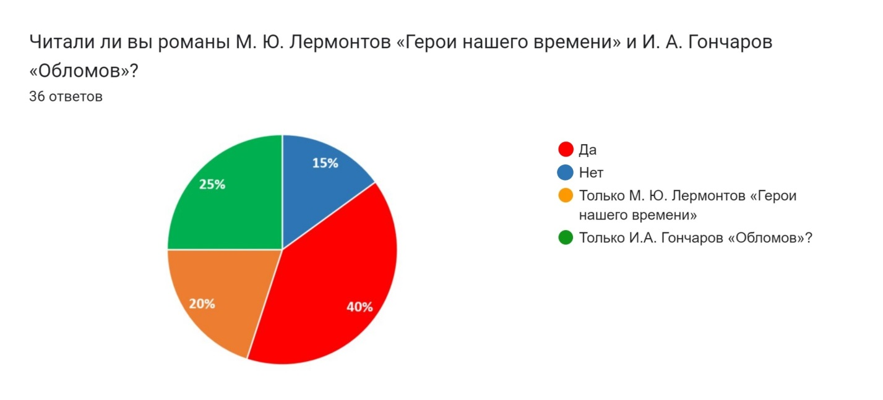

*Приложение №3*

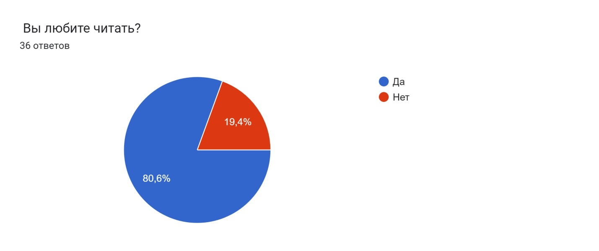

*Приложение №4*

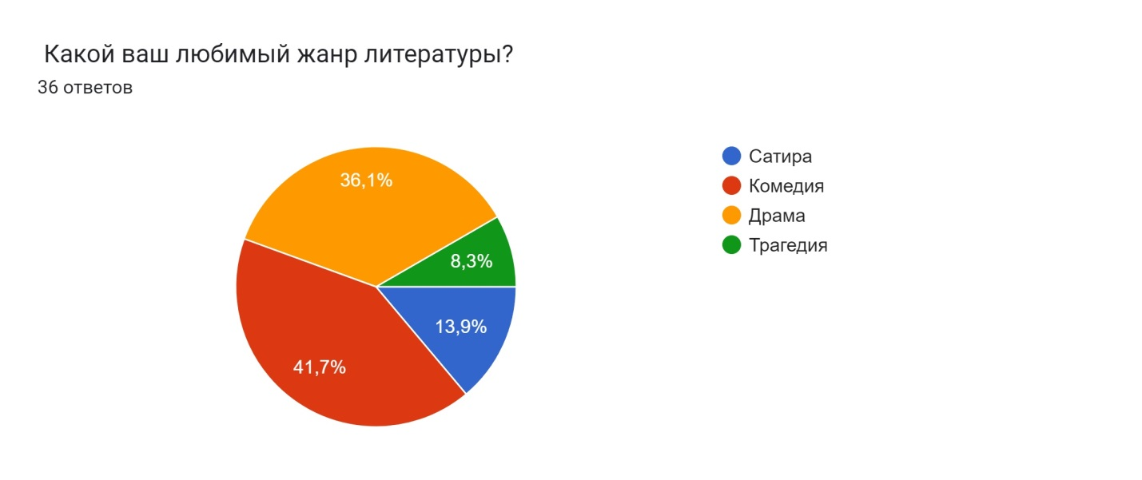

*Приложение №5*

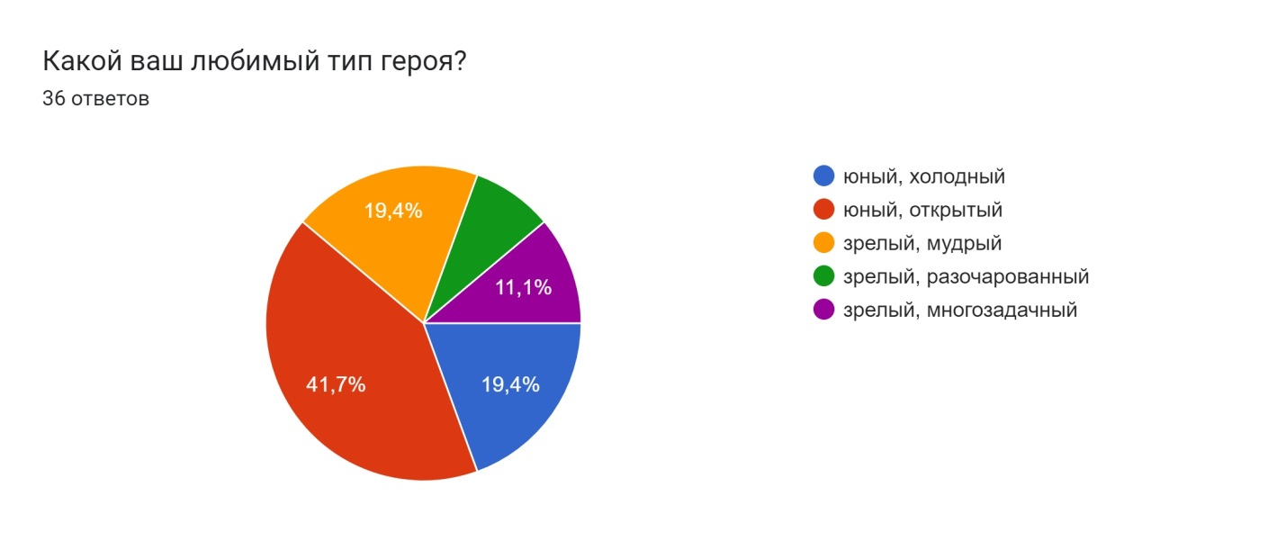

*Приложение №6*

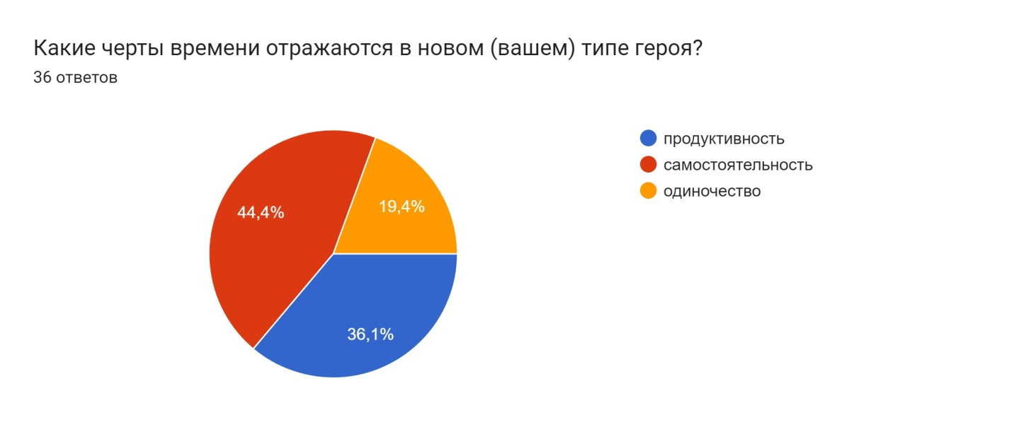

*Приложение №7*

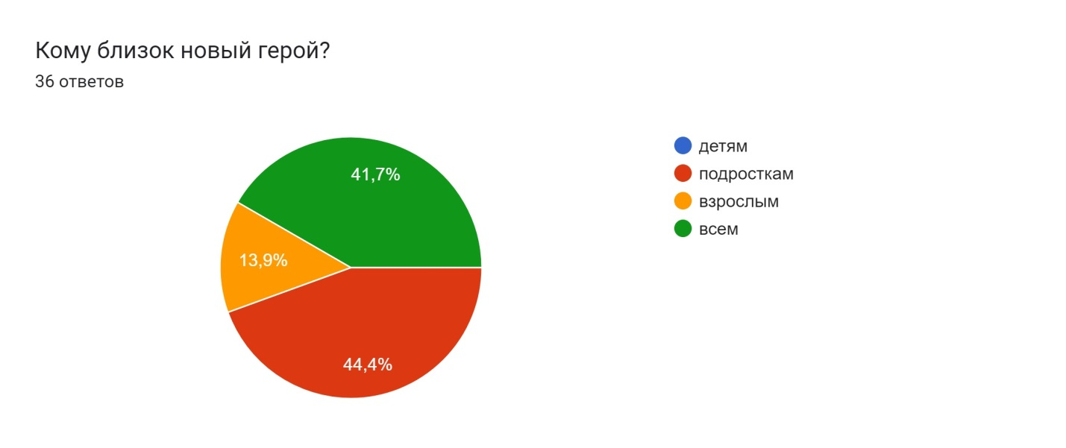

1. https://litpr.ru/literaturnyj-process/
2. https://adebiportal.kz/ru/news/view/kategoriia-personazei-v-literature__23638
3. https://ru.wikipedia.org/wiki